Урок математики, 5 класс
Тема урока «Санкт – Петербург в цифрах и фактах»
Цель урока: закрепить вычислительные навыки учащихся знания учащихся через знакомство с фактами о г. Санкт─Петербург
Задачи:
- Воспитывать патриотизм,
- Развивать пространственные представления, умения ориентироваться по карте
- Расширять кругозор, представления об окружающей действительности
Регулятивные:
- учу формулировать алгоритм выполнения задания;
- учу действовать по выбранному плану;
- учу находить рациональные способы работы;
- учу описывать желаемый результат;
- учу способам самопроверки.

Познавательные:
- учу осмысливать, какая информация нужна для решения задачи;
- учу составлять схемы;
- учу анализировать;
- учу обобщать;
- учу выделять и формулировать проблему;
- учу составлять задачу.

Коммуникативные:
- учу задавать/отвечать на вопросы;
- создаю ситуацию для обсуждения;
- учу передавать содержание в сжатом виде;
- учу строить монологическое высказывание;
- учу работать в парах;
- учу вносить вклад в совместные действия.
Оборудование: мультимедийная презентация, кроссворд (раздатка)
Ход урока

1. Мотивирование на учебную деятельность
Здравствуйте! Сегодня к нам пришли гости. Учителя из других школ города и даже других районов.
Летом 2021 года мне удалось побывать в одном из замечательных городов нашей большой страны. Путешествуя по достопримечательностям города, мною было сделано очень много фотографий. Вот некоторые из них. Посмотрите. И попробуйте угадать, что это за город.
Если не дадут верный ответ, то подсказка номер №2. Разгадать ребус
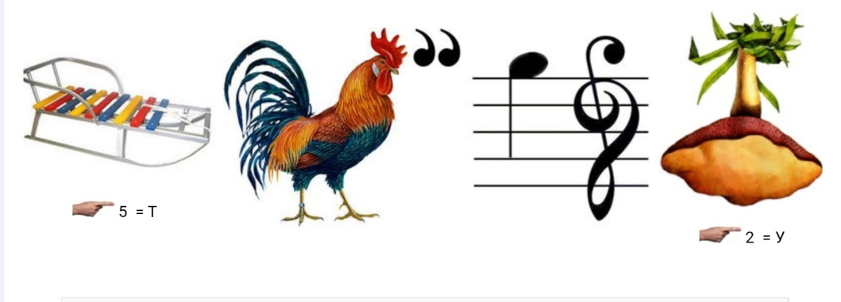
2. Целеполагание
Да сегодня мы с вами поговорим и совершим виртуальное путешествие в великий город нашей страны, г. Санкт- Петербург. Итак, сформулируйте тему урока, цель нашего урока.
3. Актуализация знаний
Для того, чтобы выяснить, почему Санкт-Петербург считается городом с богатой историей и самым красивым городом России, нужно обратится к истокам его создания.
Кто знает в каком году основан Петербург? Кто является его основателем?
Санкт-Петербург основан 16 мая 1703 г. первым российским императором Петром I на берегу Финского залива Балтийского моря. Петр I назвал город в честь своего святого Петра. (Слайд)
За время существования Петербург не раз менял свое название. Давайте послушаем Матвея, который расскажет нам какие названия носил город.
А вам необходимо узнать какие названия носил Петербург в разное время.
Выступление обучающегося

4. Применение знаний и умений в новой ситуации

Задача №1.
В 1703-1705 годах новостроящийся город и крепость назывались Петрополем, Питерполом, и S. Петрополисом.. Первоначальное Sankt-Piter-Burch было имитацией голландского произношения Sint-Petersburg, так как Пётр жил и учился некоторое время в Нидерландах. В 1720 году название Санкт-Питербурх меняется на Санкт-Петербург
В связи с началом Первой мировой войны на волне патриотических и антинемецких настроений 18 (31) августа 1914 года город был переименован в Петроград. 26 января 1924 года, спустя четыре дня после смерти Ленина, Петроград был переименован в Ленинград в честь Ленина. В 1991 году по результатам референдума более половины ленинградцев высказались за возвращение городу названия Санкт-Петербург. Сколько лет носит современное название С. – Петербург? На сколько меньше лет он был Ленинградом?

Итак, мы с вами немного узнали историю названия города. Дальше исследуем некоторые архитектурные памятники. Архитектура города разнобразна.
Огромное количество старинных домов, церквей, мостов, соборов. И самый известный собор, который я не побоюсь сказать является одной из визитных карточек С._ Петербурга - Исаакиевский собор .
Собор расположен на Исаакиевской площади и получил имя в честь святого Исаакия. О нем нам расскажет обучающийся.

Задача №2.
Исаакиевский собор строился с 1818 года по 1858 год. Зимний дворец с 1754 года по 1762 год. Во сколько раз дольше строился Исаакиевский собор, чем Зимний дворец?
Решение:
1858-1818 = 40 (лет)
1762 -1764 = 8 (лет).
40 : 8 = 5 (раз)
Ответ: в 5 раз Исаакиевский собор строился дольше

Самый первый мост через Неву на плавучих опорах - Исаакиевский. Его навели в 1727 году по приказу Александра Меншикова. Мост связывал левый берег реки с Васильевским островом. Он просуществовал только одно лето: его разобрали "для удобства судового хода". Но не прошло и 5 лет, как Адмиралтейская коллегия получила приказ устроить мост через Неву на старом месте. Он состоял из ряда барок-плашкоутов, поставленных на якорях. На них были уложены прогоны и настил. Для пропуска судов мост имел в двух местах разводные части. С каждого, кто пользовался мостом, согласно введенному тарифу взималась плата: с пеших - 1 копейка, с возов - 2 копейки, с карет и колясок - 5 копеек, с 10 мелких скотин - 2 копейки, с судов (с разводом моста) - 1 рубль. Бесплатно пропускались лишь дворцовые кареты, дворцовые курьеры, участники церемоний и пожарные команды. Плата за проезд была отменена в 1755 году.
11 июня 1916 года от искры проходившего по Неве буксира деревянный мост воспламенился и сгорел.
Задача №3
На слайде представлена таблица разведения мостов. В первом столбце указано время остановки движения транспорта, а во втором - начало движения транспорта
Название моста | Время остановки движения транспорта | Время начала движения транспорта
Финляндский | 2:20 | 5:30
Александра Невского | 2:20 | 5:10
Петра Великого (Большеохтинский) | 2:00 | 5:00
Литейный | 1:40 | 4:45
Троицкий | 1:35 | 4:50
Дворцовый | 1:25 | 4:55
Благовещенский (Лейтенанта Шмидта) | 1:25 3:10 | 2:45 5:00

Используя таблицу, ответьте на вопросы:
- Какой мост самым первым разводят?
- Какой мост разводят последним?
- Какой мост дольше всего находится в разведенном состоянии?
- У какого моста самое короткое время разведения?
- Какой мост разводят дважды?
Конечно, не зря Санкт - Петербург называют культурной столицей России. В городе долгое время жила царственная семья, которая, конечно, и вела царские дела и отдыхала. Дак вот в летний период императорская семья отдыхала в пригороде Санк - Петербурга, на берегу Балтийского моря недалеко от Крондштата, где возник дворцово - парковый ансамбль - Петергоф. О Петергофе нам расскажет обучающийся.
5. Контроль усвоения, обсуждение допущенных ошибок и их коррекция.
Петергоф богат своими фонтанами. Исследуем некоторые из них
Первый вариант выделяет условие задачи для ответа на вопрос о насосах, а второй – на вопрос о светильниках. Выберите нужные фразы и сформулируйте задачу.
1 вар. Для работы фонтана использованы насосы. Один насос мог бы поднять одну струю на высоту около 68 м, но так как струй больше, чем насосов, максимальная высота струи фонтана 60 м. Всего в фонтане 786 струй. Подсчитайте необходимое количество насосов.
2 вар. Фонтанный комплекс у Стрелки установлен на плавучем понтонном поле размером 70 на 70 метров. Максимальная высота струи 60 м. Мощность одного светильника обеспечивает освещенность в ночное время 112 м³ объема фонтана. Подсчитайте количество светильников, используемых для обеспечения работы фонтана.
Решение:
1вар 786*60 = 47160 (м) высота всех струй
47160 : 68 = 693 (ост. 36) насосов потребуется
2 вар (70*70*60):112= 2625(светильников)
6. Рефлексия (подведение итогов занятия)

А теперь проверим что вы теперь знаете про г.Санкт - Петербург. Работаем в паре, решаем кроссворд.
Какой факт Санкт - Петербурга вас удивил больше всего. Можно ли назвать этот город великим? Какие прилагательные вы соотнесете с этим городом?
Вернемся к цели нашего урока? . Кто подведет итог выполнения цели?
Как вы думаете, что было б если б мы не провели данный урок?
Выставляются оценки.

